Администрация
Балахнинского муниципального округа
Нижегородской области

ПОСТАНОВЛЕНИЕ

от 28.04.2022г. № 797

Об утверждении проекта межевания территории в целях перераспределения земельного участка с кадастровым номером 52:16:0030701:2054, по адресу: Нижегородская область, Балахнинский муниципальный округ, город Балахна, улица Энгельса, земельный участок 110

В соответствии со статьями 8, 41, 43, 45, 46 Градостроительного кодекса Российской Федерации, руководствуясь Уставом Балахнинского муниципального округа Нижегородской области, на основании постановления Администрации Балахнинского муниципального округа Нижегородской области от 10.01.2022 №3 «О подготовке проекта межевания территории в целях перераспределения земельного участка с кадастровым номером 52:16:0030701:2054, по адресу: Нижегородская область, Балахнинский муниципальный округ, город Балахна, улица Энгельса, земельный участок 110», с учетом протокола общественных обсуждений от 18.04.2022 г. №3 и заключения по результатам общественных обсуждений от 18.04.2022 г. Администрация Балахнинского муниципального округа Нижегородской области п о с т а н о в л я е т:
1. Утвердить прилагаемый проект межевания территории: «Проект межевания территории в целях перераспределения земельного участка с кадастровым номером 52:16:0030701:2054, по адресу: Нижегородская область, Балахнинский муниципальный округ, город Балахна, улица Энгельса, земельный участок 110».
2. Отделу организационно-протокольной работы Администрации Балахнинского муниципального округа Нижегородской области обеспечить официальное опубликование настоящего постановления в газете «Рабочая Балахна» и обеспечить размещение на официальном интернет-сайте Балахнинского муниципального округа Нижегородской области.
3. Контроль за исполнением настоящего постановления возложить на заместителя главы администрации по экономике, инвестициям и имущественно-земельным отношениям В.А. Попова.

Глава местного самоуправления А.Н.Галкин

Утвержден
Постановлением администрации
Балахнинского муниципального округа
Нижегородской области
от 28.04.2022 года № 797

«Проект межевания территории в целях перераспределения земельного участка с кадастровым номером 52:16:0030701:2054, по адресу: Нижегородская область, Балахнинский муниципальный округ, город Балахна, улица Энгельса, земельный участок 110»
- Перечень и сведения о площади образуемых земельных участков.
Вид разрешенного использования образуемых земельных участков

Проектом межевания территории в целях перераспределения земельного участка с кадастровым номером 52:16:0030701:2054 по адресу: Нижегородская область, Балахнинский муниципальный округ, город Балахна, улица Энгельса, земельный участок 110, предусматривается образование земельного участка с условным номером 52:16:0030701:ЗУ1 путем перераспределения изменяемого земельного участка с кадастровым номером 52:16:0030701:2054 (площадь 37794 кв.м., вид разрешенного использования – «пищевая промышленность») и земель, находящихся в государственной или муниципальной собственности (площадь 298 кв.м.) для исключения вклинивания, вкрапливания, изломанности границ, чересполосицы согласно п.п. 2 п.1 ст. 39.28 ЗК РФ.
Изменяемый земельный участок 52:16:0030701:2054 площадью 37794 кв.м. полностью входит в состав образуемого земельного участка с условным номером 52:16:0030701:ЗУ1.
Сведения об образуемом земельном участке представлены в Таблице 1.

Таблица 1
Условный номер  образуемого  земельного участка |  | Вид разрешенного использования  образуемого земельного участка |  | Площадь образуемого земельного участка, кв.м. |  | Способ  образования земельного участка | Состав образуемого земельного участка
 |  |  |  |  |  |  | Условный номер части | Площадь,  кв.м. | Состав
1 | 2 |  | 3 |  | 4 |  | 5 | 6 | 7
52:16:0030701:ЗУ1 | Пищевая промышленность (код 6.4) |  | 38092 |  | Перераспределение  земельного участка с  кадастровым номером  52:16:0030701:2054 и земель,  находящихся в государственной или муниципальной собственности |  | 1.1 | 37794 | Земельный участок с кадастровым номером 52:16:0030701:2054 с ВРИ – «пищевая промышленность»
 |  |  |  |  |  |  | 1.2 | 36 | Земли, государственная собственность на которые не разграничена
 |  |  |  |  |  |  | 1.3 | 44 | Земли, государственная собственность на которые не разграничена
 |  |  |  |  |  |  | 1.4 | 205 | Земли, государственная собственность на которые не разграничена
 |  |  |  |  |  |  | 1.5 | 10 | Земли, государственная собственность на которые не разграничена
 |  |  |  |  |  |  | 1.6 | 3 | Земли, государственная собственность на которые не разграничена

- Перечень и сведения о площади образуемых земельных участков, которые будут отнесены к территориям общего пользования или имуществу общего пользования, в том числе в отношении которых предполагаются резервирование и (или) изъятие для государственных или муниципальных нужд
Проектом межевания территории в целях перераспределения земельного участка с кадастровым номером 52:16:0030701:2054 по адресу: Нижегородская область, Балахнинский муниципальный округ, город Балахна, улица Энгельса, земельный участок 110, не предусмотрено образование земельных участков, которые будут отнесены к территориям общего пользования или имуществу общего пользования, в том числе в отношении которых предполагаются резервирование и (или) изъятие для государственных или муниципальных нужд.

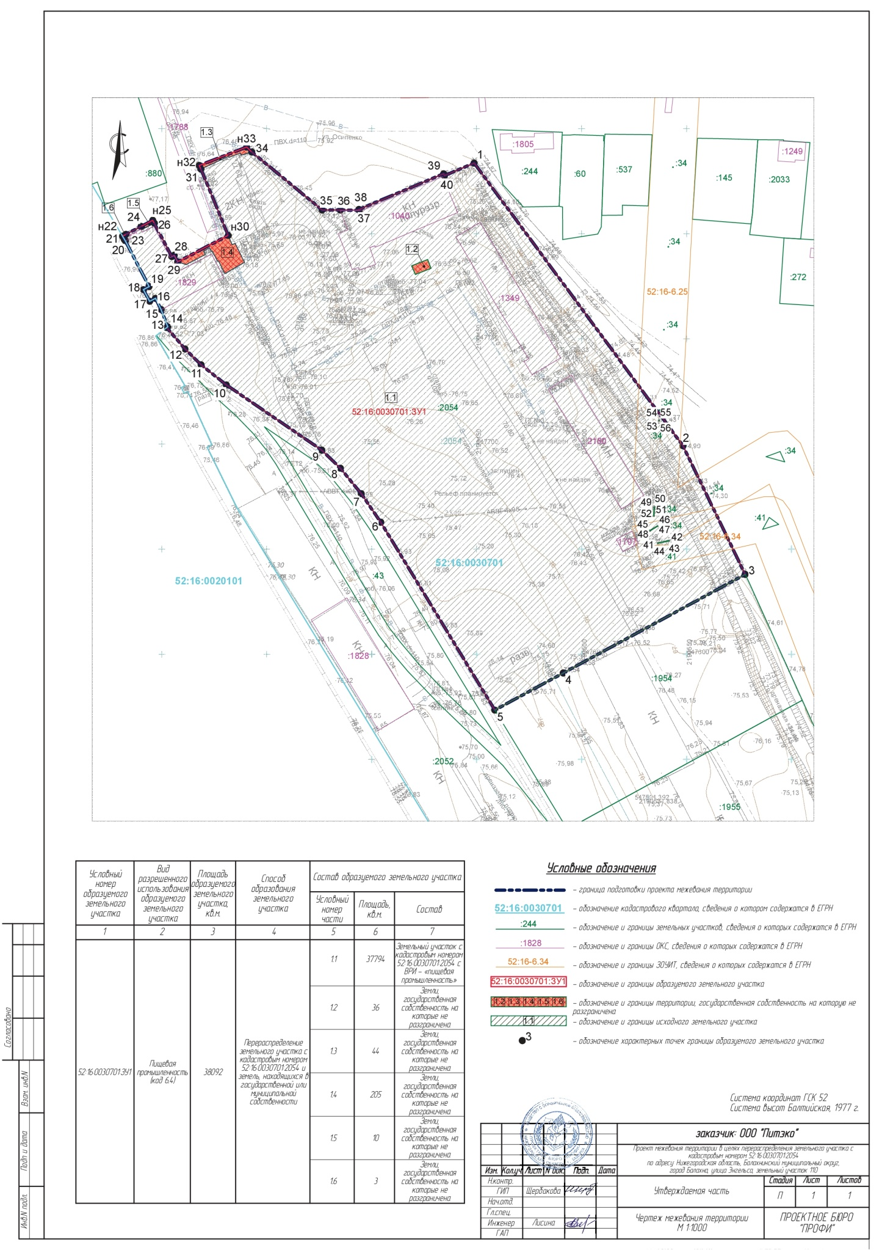

VI. Сведения о границах территории, в отношении которой утвержден проект межевания территории

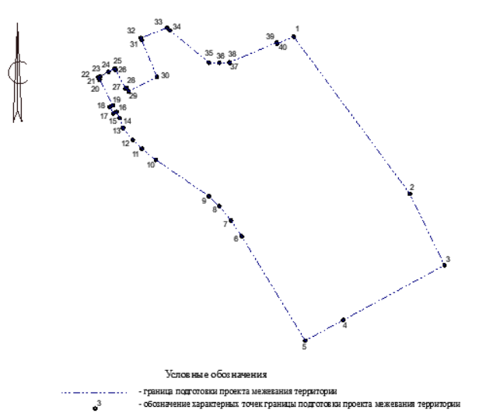
Перечень координат характерных точек границ территории, в отношении которой утвержден проект межевания:
№ п/п | Система координат ГСК 52
№ п/п | Х, м | Y, м
1 | 547833,570 | 2190448,800
2 | 547699,110 | 2190548,270
3 | 547637,920 | 2190577,920
4 | 547591,010 | 2190491,240
5 | 547573,390 | 2190458,660
6 | 547662,740 | 2190404,310
7 | 547676,320 | 2190395,030
8 | 547688,430 | 2190385,060
9 | 547697,030 | 2190376,210
10 | 547728,040 | 2190330,760
11 | 547737,630 | 2190318,720
12 | 547745,180 | 2190311,050
13 | 547755,300 | 2190302,350
14 | 547755,680 | 2190302,870
15 | 547763,940 | 2190299,670
16 | 547769,210 | 2190296,990
17 | 547767,830 | 2190294,240
18 | 547773,370 | 2190291,240
19 | 547774,830 | 2190293,940
20 | 547796,560 | 2190282,650
21 | 547797,420 | 2190282,130
22 | 547798,809 | 2190281,292
23 | 547799,670 | 2190282,930
24 | 547803,460 | 2190290,140
25 | 547806,329 | 2190295,687
26 | 547805,000 | 2190296,430
27 | 547789,100 | 2190304,790
28 | 547789,730 | 2190305,940
29 | 547786,610 | 2190307,570
30 | 547799,198 | 2190331,665
31 | 547830,710 | 2190318,620
32 | 547832,435 | 2190317,847
33 | 547841,196 | 2190340,424
34 | 547838,850 | 2190342,860
35 | 547811,280 | 2190376,400
36 | 547811,230 | 2190385,070
37 | 547811,150 | 2190394,060
38 | 547811,540 | 2190393,900
39 | 547828,480 | 2190434,250
40 | 547827,560 | 2190434,650
1 | 547833,570 | 2190448,800

